|  |  |  |  |  |  |  |
| --- | --- | --- | --- | --- | --- | --- |
| Plantel: | C.B.T.I.S - 16 | | | | Fecha: | 27/ABRIL/ 2018 |
| Módulo: | **Desarrolla Aplicaciones Web y Móviles.** | | | | | |
| Sub-módulo: | **Desarrolla Aplicaciones Móviles (DAM)** | | | | | |
| Especialidad: | **Programación** | | | | | |
| Nombre del Alumno: | | **María Trinidad Taboada Antonio** | | | | |
| Nombre del Docente | | **Lic. José Antonio Gómez Hernández** | | | | |
| Nombre de la Actividad: | | **ACTIVIDAD 7.- 3era Aplicación Día Mundial De Las Bicicletas** | | | | |
| Semestre: 4° | **Grupo: “ F ”** | | **Periodo: Febrero – Julio 2018** | **Género: F** | | **Edad: 18 años** |

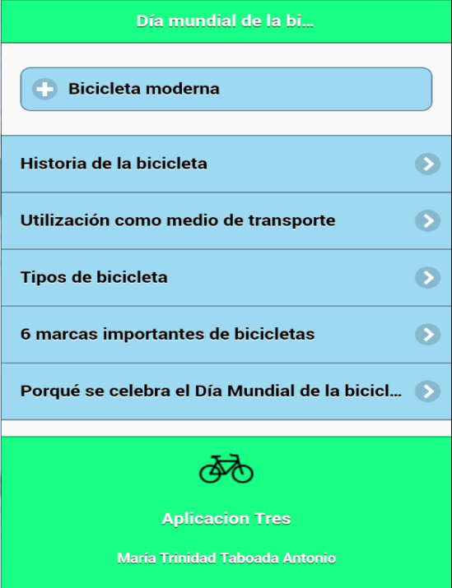 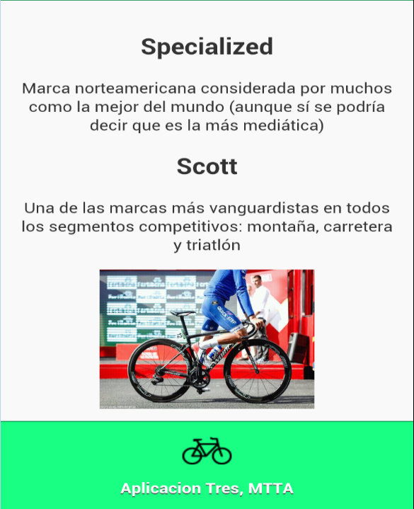

**Config.xml :**

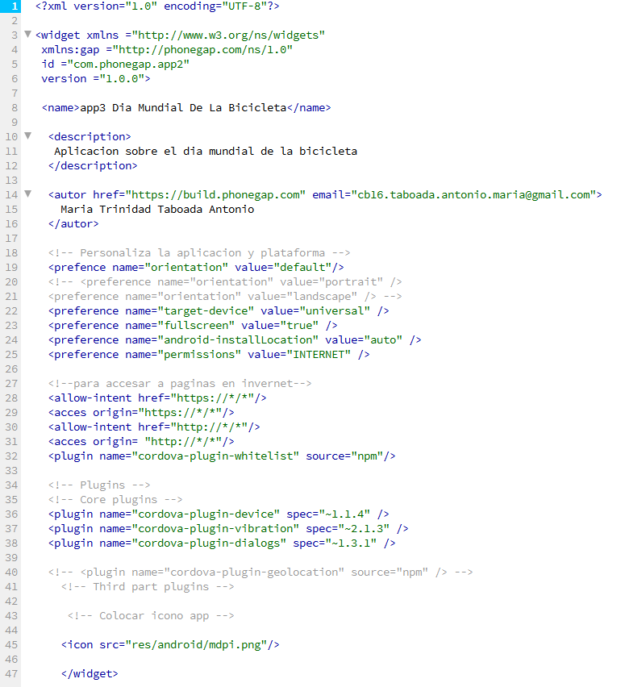

**Index.html :**

